TEKNIK PENGGAMBARAN

Teknik mengambil gambar

Terdapat pelbagai jenis teknik pengambaran gambar foto. Antaranya ialah

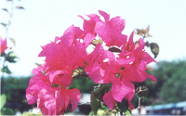
Teknik Jarak dekat (Close up)

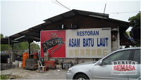
Fokus Jarak Sederhana

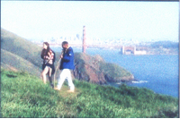
Teknik Fokus Jarak Jauh

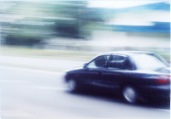
Teknik Panning
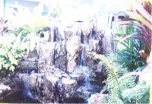
Teknik Pembekuan

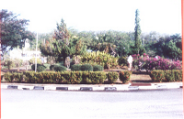
Teknik Sepertiga

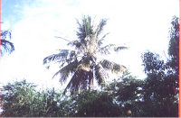

Teknik Simetri

